**数学拓展1** （姓名： ）

1.在○里填上“+”或“-”，使等式成立。

15○5=24○4 8○8=18○2

2.数一数，下面共有多少个长方形？

( )个

3.你能将一张正方形的纸裁成4个形状、大小一样的图形吗？请在下面的正方形中画出来。（一幅图表示一种方法）

4.35＋( )＜39，（ ）里最大可以填 。

（ ）－90＞5，（ ）里最小可以填 。

5.按百数表的排列规律填数。

**27**

**25**

**67**

6.把一根木头锯成3段要6分钟，锯成6段要（ ）分钟。（画图）

7. （1）☆+☆+△+△+△=14 △=（ ）

☆+△+△+△+△+△+☆=18 ☆=（ ）

（2）△ + △ + △ = 18，

△ + ○ = 30，○ =（ ）

8. 小红有15本书，小东有5本书，小红给小东（  ）本书，两个人的书就一样多.

9、 淘气计算数学题时由于马虎，计算一个数加28时，错看成了一个数减28，这样得到的结果是20，那么原来正确的结果是（ ）。

10、淘气在计算65加上一个一个数的时候，把加号当成了减号，算出的结果是43。正确的结果是多少？

**数学拓展2**

1、 3 7 2

+ 2 － 1

7 5

2、、要使得数是五十多。

（1）□里最小可以填几？ 6□-5 62-□

1. □里最大可以填几？ 58-□ 5□-4

3、冰冰比奶奶小58岁，比妈妈小27岁。妈妈比奶奶小多少岁？

4、两个数的差是26，如果被减数增加20，减数减少22，那么现在差是多少？

5、笑笑读一本课外书，第一天读了18页，第二天读了9页，那么第三天应该从第几页开始读？

6. 淘气今年10岁，爸爸今年40岁。当淘气15岁时，爸爸多少岁？

7.小丽在计算一个数加37时，不小心用墨水脏了纸，把37看成了7，这样计算得到的结果是13。正确的结果应该是多少？

8.小明比小亮多10个本，小东比小明多18个本，小亮和小东相差多少个本？

9.小明家住在三楼，他每上一层楼要走14级台阶。小明从一楼走到三楼要走多少级台阶？

10.同学们在学校的操场上插了一排彩旗，一共插了10面彩旗，每相邻两面彩旗之间相距2米。第一面彩旗与最后一面彩旗之间相距多少米？

**数学拓展3**

1、妹妹今年4岁，姐姐今年12岁。10年后姐姐比妹妹大（ ）岁。

1. 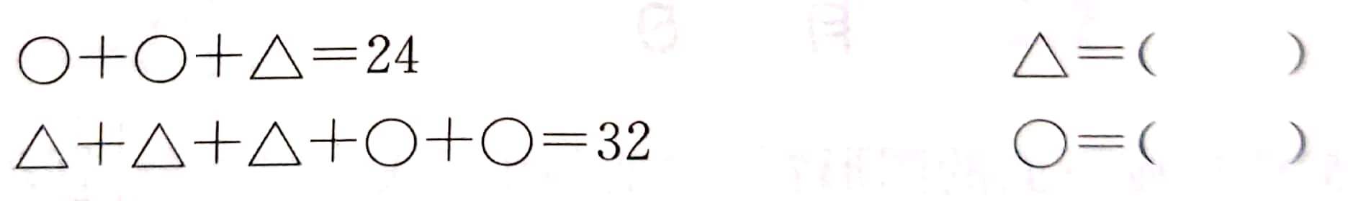

3、数数下面图中共有多少个长方形？多少个正方形？

有（ ）个长方形。 有（ ）个正方形。

1. 笑笑有26颗糖，淘气有12颗糖，笑笑给淘气几颗糖，两人的糖就一样多？（画图、列式）

5、把一根木头锯成5段，要锯（ ）次。如果每锯1次用时2分钟，一共要锯（ ）分钟。（画图）

6、笼子里关着一只鸡和一只兔，它们一共有（ ）个头和（ ）条腿。

7、根据第一个图中三个数字的关系，在后面的2个图中空格填上合适的数。

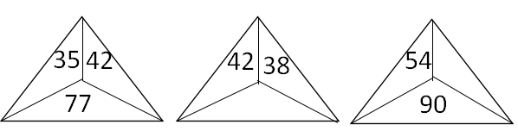

1. 小明从一楼爬到三楼用时2分钟，他从1楼爬到6楼用了多少分钟？
2. 小明在计算减法算式时，把加45错看成了加54，得到的结果是80，正确的结果应该是多少？
3. 莎莎在读一本故事书，第一天读了9页，第二天读了13页，第三天应该从第几页开始读起？

10 ⚪+▲=16 ⚪=▲+▲+▲

▲=（ ） ⚪=（ ）

**数学拓展4**

1、填一填。

4 □ □ □ □ 5

-□ 1 - 2 □ + 4 □

7 5 4 □ 8

2、写一写

写出个位和十位数字之和是8的两位数：

写出十位数字比个位数字多4的两位数：

3、数一数。

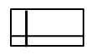

有（ ）个三角形 有（ ）个长方形 有（ ）个正方形

4、按规律填一填。

（1） 85，80，75，（ ），（ ）

（2） 1，2，4，7，11，（ ），（ ）

（3） 2，10，4，10，6，10，（ ），（ ）

（4）

（5）

5、排队

（1）小明和同学排成一列，从左数他是第15个，从右数他是第26个，这一列有多少人？

（2）小明和同学排成一列，他的左边有15个，右边有26个，这一列有多少人？

6、要栋楼从1楼爬楼梯到4楼，走了60级台阶，从1楼到6楼需要走多少级台阶？

7、哥哥给了弟弟12颗糖果后，两人的糖果就一样多了。哥哥原来比弟弟多多少颗糖果？